Jelovnik od 3. 6. 2024. do 7. 6. 2024.

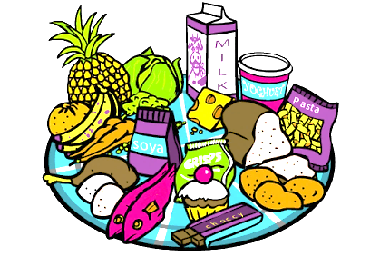

|  |  |  |  |  |
| --- | --- | --- | --- | --- |
|  | DORUČAK | MLIJEČNI OBROK  UŽINA | RUČAK | UŽINA ZA PRODUŽENI BORAVAK |
|  |  |  |  |  |
| PONEDJELJAK | savitak s jabukama, bijela kava | savitak s jabukama, bijela kava | fino varivo od povrća sa piletinom, crni kruh, keksi | cao – cao, voće |
| UTORAK | muesli sa suhim voćem, mlijeko | integralna pizza sa sirom, cedevita | pečena svinjetina u umaku od povrća, kuhana riža, voće | integralna pizza, cedevita |
| SRIJEDA | sirni namaz, kruh, kakao, voće | sirni namaz sa šunkom, kruh, kakao, voće | piletina u bijelom umaku, tjestenina, zelena salata | kinder pingvi čokolada, voće |
| ČETVRTAK | školski sendvič(sir, šunka), čaj | školski sendvič, čaj, voće | juneći ragu, palenta, cikla | slani prstići, suho voće |
| PETAK | zvrk sa sirom, jogurt | zvrk sa sirom, jogurt, voće | file oslić-pečeni, kuhano carsko povrće na pari | donut jabuka-cimet, voće |

Ravnateljica

Sanja Krstanović, prof.